Seminario Permanente de Formación en
Inteligencia Artificial Aplicada a la Defensa
Sesión 1 y 2 – Lecturas recomendadas

Machine Learning. The New AI, 2017

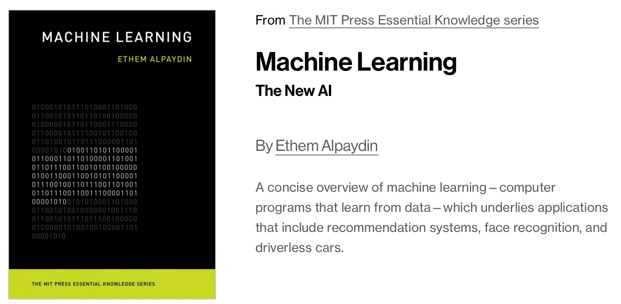

Se recomienda la lectura al completo (200 páginas)
Acceso al libro como PDF 1.9 MB

Introduction to Machine Learning, Third Edition, 2014

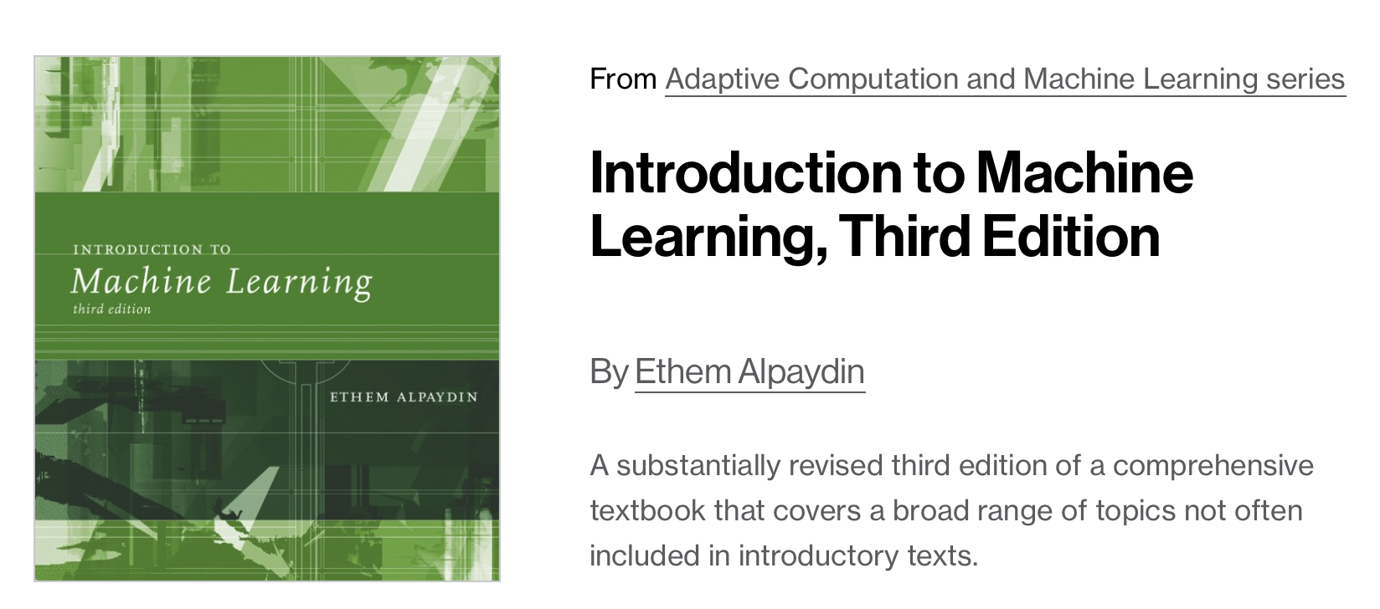

Es el más completo y técnico. Se recomienda los capítulos 1, 2, 8 y 9 completos y 3, 5, 7 parciales.

Acceso al libro como PDF 7.8 MB

